# PRAKTIKUM SISTEM OPERASI MODUL 12



**Disusun Oleh :**

# RAMA AZIZ WIBOWO

**L200210263KELAS E**

# TEKNIK INFORMATIKA

**FAKULTAS KOMUNIKASI DAN INFORMATIKA**

**UNIVERSITAS MUHAMMADIYAH SURAKARTA**

**TAHUN 2021/2022**

**Langkah Praktikum**

# Manajement system file

Dalam kegiatan praktikum ini pohon folder dibuat dengan berbagai jenis objek sistem file: folder, file dan link. Pada UNIX setiap objek terkait dengan struktur yang disebut i-node, referensi ini berada di entri folder di mana objek berada.

Peringatan 1 : Warna folder adalah hijau dan link berwarna biru. File warna didefinisikan ketika dibuat.

Peringatan 2 : Dalam simulasi ukuran folder adalah 1 blok, sedangkan link tidak menempati ruang disk, mereka hanya entri data folder nya.

**Peringatan 3** : Struktur dari i-node

* + Informasi, yang misalnya berisi sejumlah referensi ke i-node
  + 12 pointer ke blok data
  + 1 pointer ke blok tidak langsung.
  + 1 pointer ke blok tidak langsung ganda.
  + 1 pointer ke blok tidak langsung tiga.

# Kegiatan 1: Alokasi Linked dengan FAT. Sistem File Objek

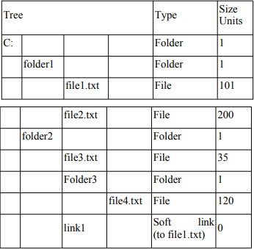

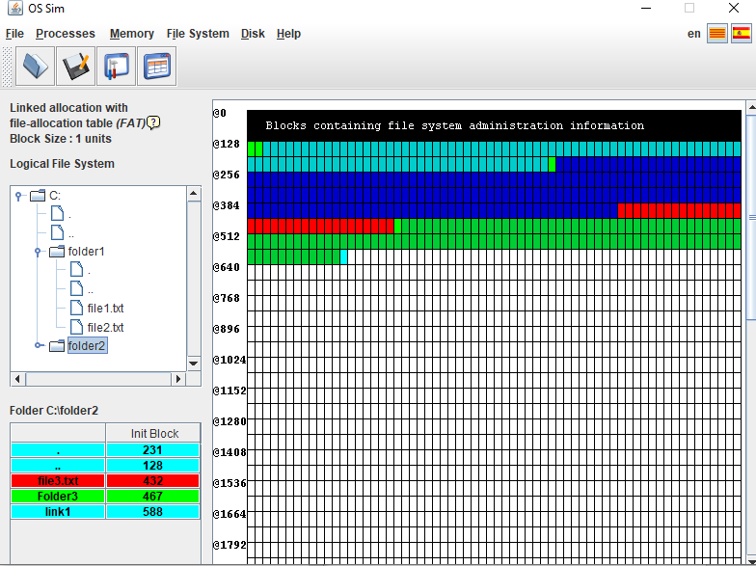

* **Kegiatan 2: Alokasi Linked dengan FAT (ukuran blok: 4 units)**

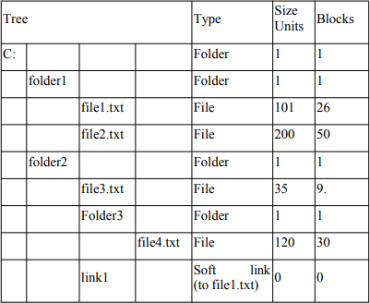

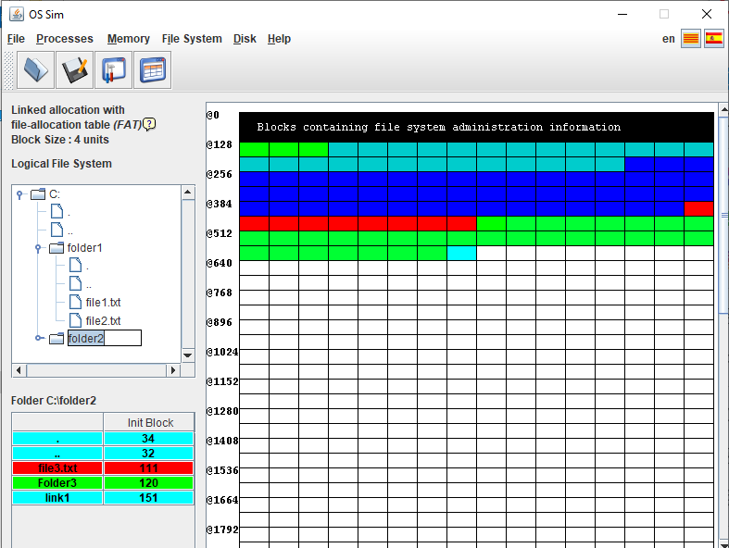

# Kegiatan 3: Alokasi Indexed(UNIX). Referensi ke i-nodes

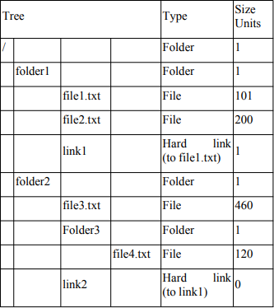

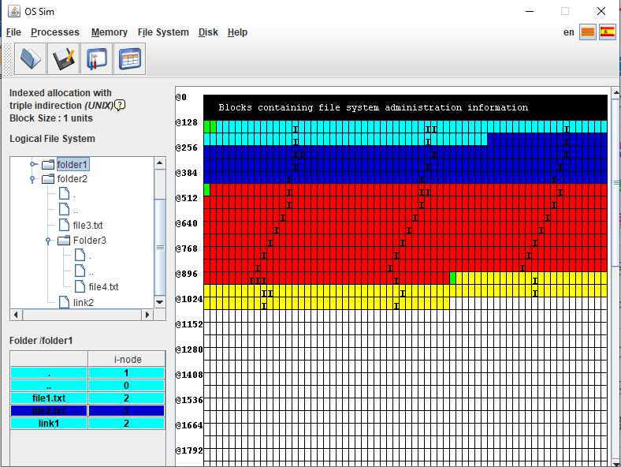

* **Kegiatan 4: Alokasi Indexed (UNIX). Indirections**

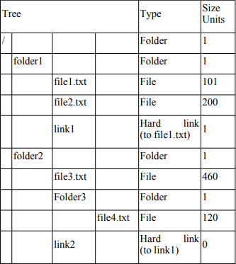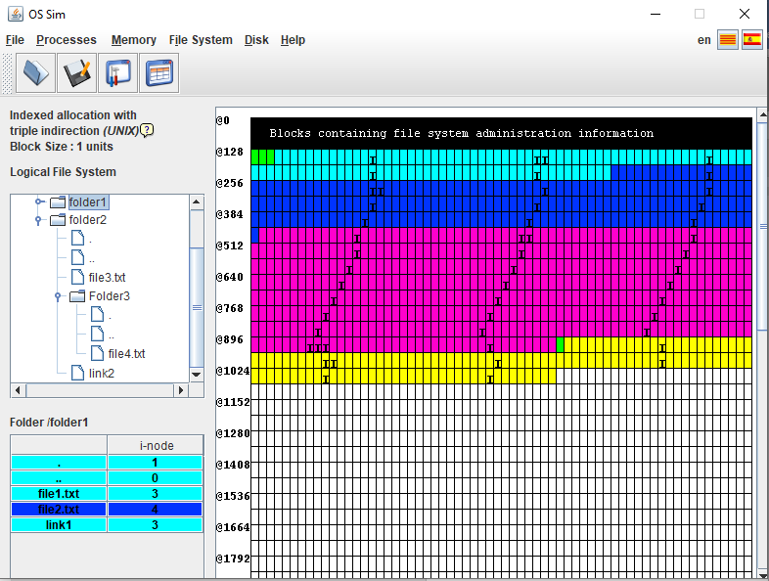

1. **Penjadwalan disk**

Peringatan: geometri harddisk adalah salah satu piring, 16 silinder, 12 sektor per silinder, 192 sektor total

# Kegiataan 1: Fair scheduling. FIFO

Permintaan untuk sektor disk yang disajikan dalam rangka kedatangan tepat.

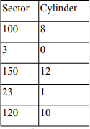

Head awalnya diposisikan di sektor 0(Cylinder 0). Semua permintaan tiba di urutan tabel pada saat 0

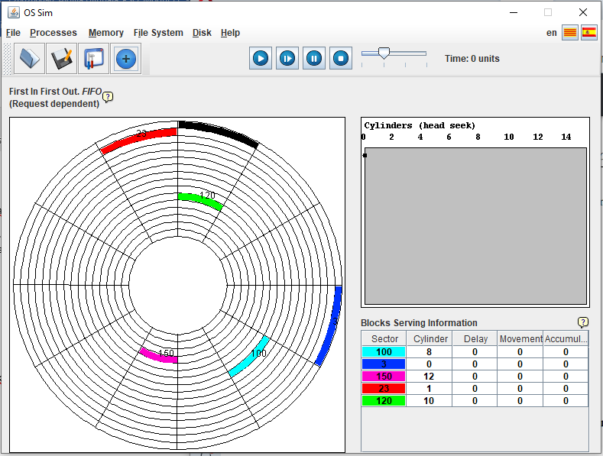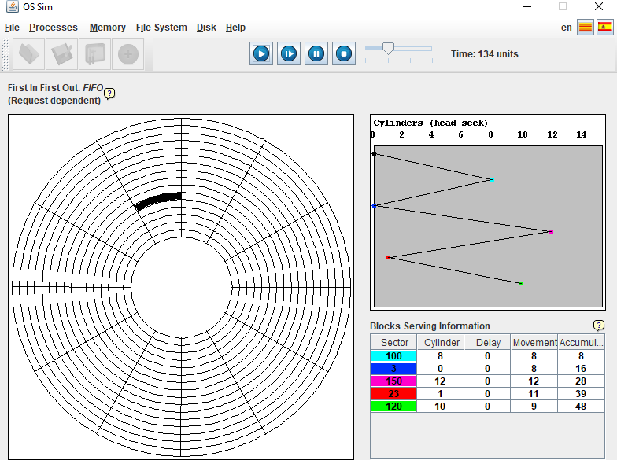

# Kegiatan 2: STF scheduling contoh Starvation

Permintaan paling dekat dengan head dilayani pertama, hal ini dapat menyebabkan bahwa sementara permintaan tiba dekat dengan head, yang lebih jauh tidak dilayani (Starvation)

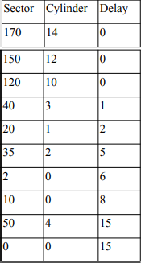

Head awalnya diposisikan di sektor 50 (Cylinder 4)

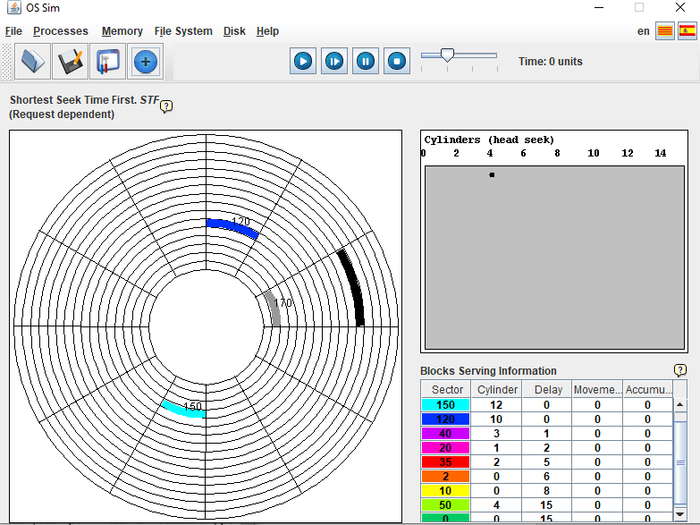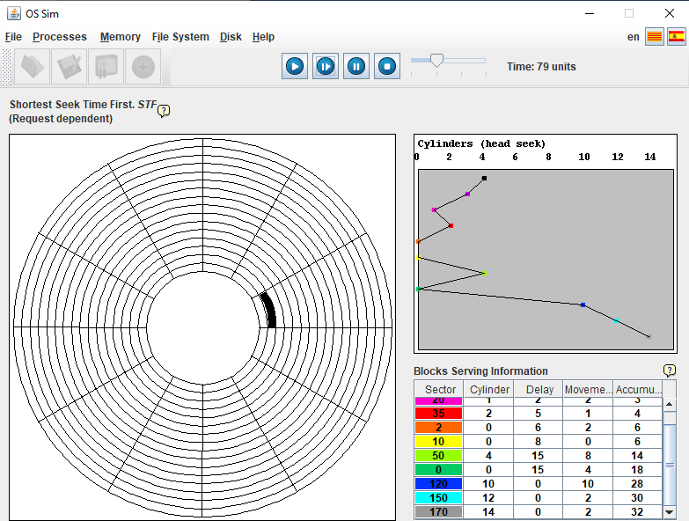

# Kegiatan 3: Elevator (SCAN)

Gerakan head tidak tergantung pada permintaan, scan permintaan di kedua arah, permintaan dilayani seperti yang ditemukan.

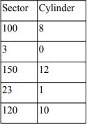

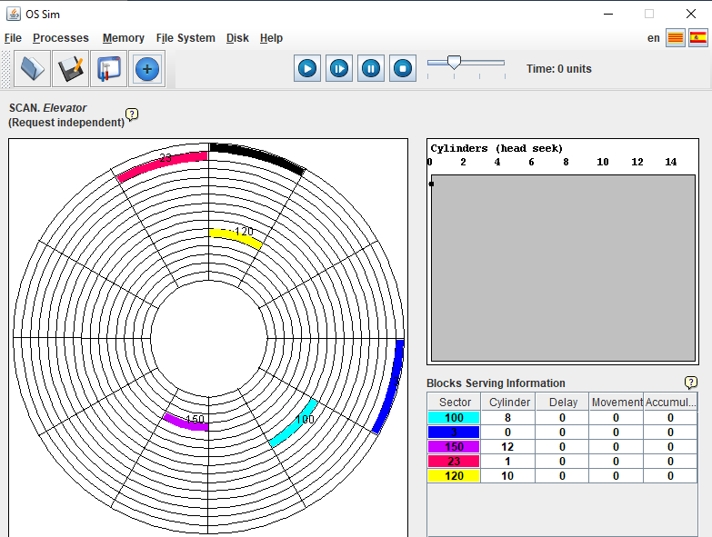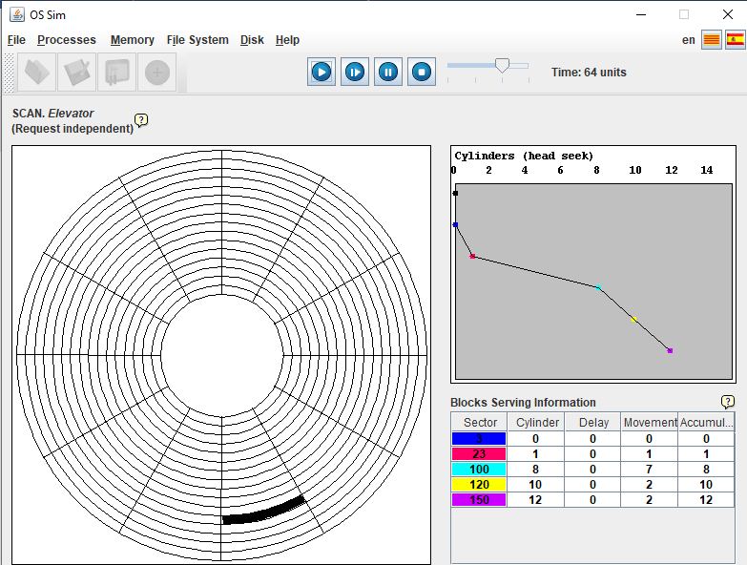

# Kegiatan 4: Perbaikan elevator 1. Circular SCAN

Gerakan head tidak tergantung pada permintaan, scan dalam satu arah, dari luar ke silinder bagian dalam, permintaan dilayani seperti yang ditemukan.

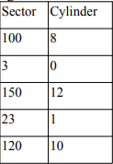

Head awalnya diposisikan di sektor 90 (Cylinder 7), bergerak maju silinder terdalam. Semua permintaan tiba di urutan meja pada saat 0.

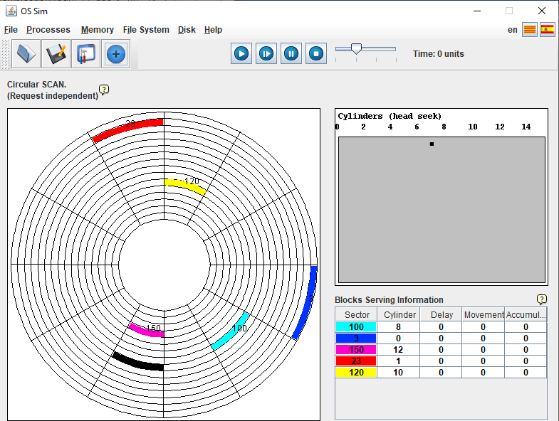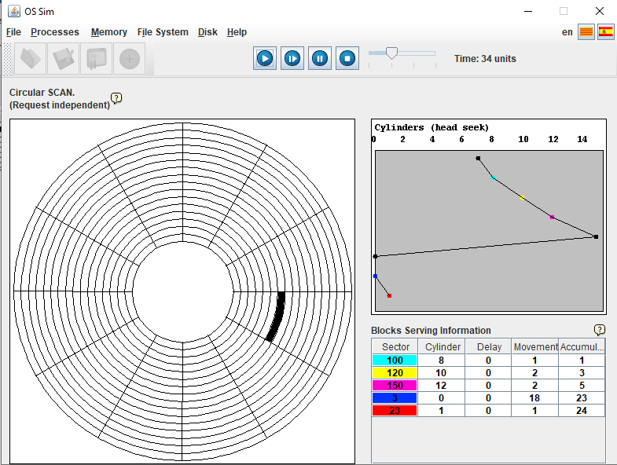

# Kegiatan 5: Perbaikan elevator 2. Look circular

Gerakan head tidak tergantung pada permintaan, dan scan dalam satu arah, dari luar ke silinder bagian dalam, dan hanya mencapai permintaan terdalam, permintaan dilayani seperti yang ditemukan.

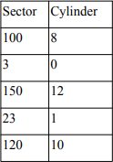

Head awalnya diposisikan di sektor 90 (Cylinder 7), bergerak maju silinder terdalam. Semua permintaan tiba di urutan meja pada saat 0.

